В8.
№1. Прямая параллельна касательной к графику функции . Найдите абсциссу точки касания.
№2. Прямая является касательной к графику функции . Найдите абсциссу точки касания.
№3. На рисунке изображен график функции , определенной на интервале . Определите количество целых точек, в которых производная функции положительна.
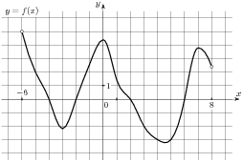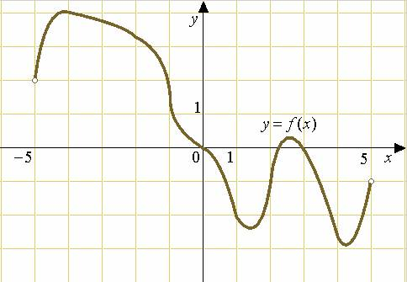
рис.3 рис. 4-5
№4. На рисунке изображен график функции, определенной на интервале . Определите количество целых точек, в которых производная функции отрицательна.
№5. На рисунке изображен график функции, определенной на интервале . Найдите количество точек, в которых касательная к графику функции параллельна прямой или совпадает с ней.
№6. На рисунке изображен график функции , определенной на интервале . Найдите сумму точек экстремума функции .
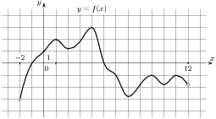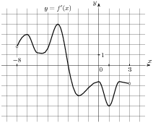
рис.6 рис.7
№7. На рисунке изображен график производной функции, определенной на интервале . В какой точке отрезка принимает наибольшее значение.
№8. На рисунке изображен график производной функции f(x), определенной на интервале . В какой точке отрезка принимает наименьшее значение.
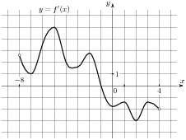 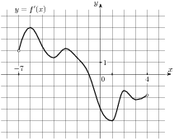
рис. 8. рис.9
№9. На рисунке изображен график производной функции f(x), определенной на интервале . В какой точке отрезка принимает наибольшее значение.
№10. На рисунке изображен график производной функции f(x), определенной на интервале . Найдите количество точек максимума функции на отрезке .
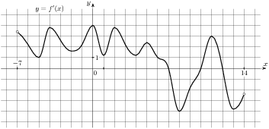
№11. На рисунке изображен график производной функции , определенной на интервале . Найдите количество точек минимума функции на отрезке .
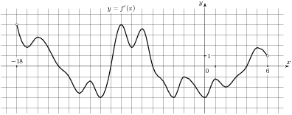
№12. На рисунке изображен график производной функции f(x), определенной на интервале . Найдите количество точек экстремума функции на отрезке .
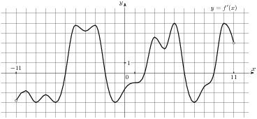
№13. На рисунке изображен график производной функции f(x), определенной на интервале . Найдите промежутки возрастания функции . В ответе укажите сумму целых точек, входящих в эти промежутки.
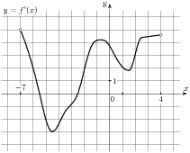
№14. На рисунке изображен график производной функции , определенной на интервале . Найдите промежутки убывания функции . В ответе укажите сумму целых точек, входящих в эти промежутки.
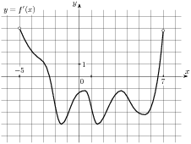
№15. На рисунке изображен график производной функции , определенной на интервале . Найдите промежутки возрастания функции . В ответе укажите длину наибольшего из них.
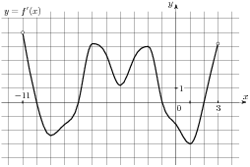
№16. На рисунке изображен график производной функции f(x), определенной на интервале . Найдите промежутки убывания функции . В ответе укажите длину наибольшего из них.
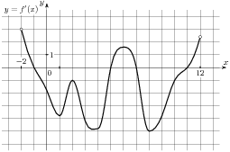
№17. На рисунке изображен график производной функции f(x), определенной на интервале . Найдите количество точек, в которых касательная к графику функции параллельна прямой или совпадает с ней.
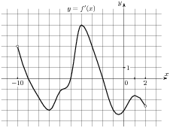
№18. На рисунке изображен график производной функции f(x), определенной на интервале . Найдите точку экстремума функции на отрезке .
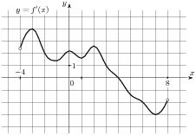
№19. На рисунке изображён график функции и касательная к нему в точке с абсциссой . Найдите значение производной функции в точке .
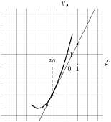 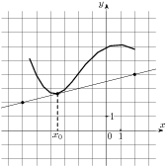
рис. 19 рис. 20
№20. На рисунке изображён график функции и касательная к нему в точке с абсциссой . Найдите значение производной функции в точке .
№21. На рисунке изображен график производной функции f(x), определенной на интервале . Найдите точку экстремума функции на отрезке .
рис. 21
№22. На рисунке изображён график функции и касательная к нему в точке с абсциссой . Найдите значение производной функции в точке .
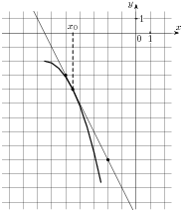
рис.22. рис. 23
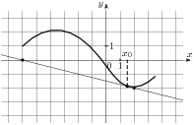
рис. 24 рис. 25
№25. На рисунке изображен график производной функции f(x), определенной на интервале . Найдите точку экстремума функции на отрезке .

